INTELIGENCIA ARTIFICIAL: DATA MINING I
Modelo de Clasificación de Clientes de Telco

Por:

- Selección y exploración inicial del dataset

En toda actividad económica, el mantenimiento de clientes constituye un reto importante. De manera particular, en el sector servicios, el mantenimiento o la fidelización de un cliente depende de varios factores entre los cuales pueden destacarse características sociodemográficas, la cantidad y calidad de servicios contratados, entre otros.

Para el presente trabajo, se utiliza una base de datos de IBM Telco Customer Churn, la cual cuanta con información de 7.043 clientes y 21 variables. Las variables del dataset describen datos sociodemográficos como el género, si el cliente es mayor de 65 años, si tiene pareja; datos del número de servicios que tiene contratado, la cantidad de meses que mantiene el contrato, monto mensual del contrato y monto anual del contrato. Para la clasificación la base de datos contiene una variable dicotómica que indica si un cliente se ha dado de baja de la compañía o no.

Después de la exploración inicial, se observa que, de las 21 variables (20 para análisis) 3 son numéricas. Sin embargo, la variable TotalCharges aparece como objeto debiendo ser numérica de tipo flotante, por lo que se realiza su modificación. Es importante notar que la variable SeniorCitizen que indica si una persona es mayor de 65 años, se encuentra codificada y aparece como numérica, no siendo necesario modificarla para el análisis.

Respecto de valores faltantes, al momento de cambiar el tipo de la variable TotalCharges, se encontraron 11 registros nulos, por lo que se imputan los valores de la variable con la mediana.

- Selección y visualización de variables

La variable predictora es la variable churn, la cual indica si un cliente se ha dado de baja o no de la compañía. Para el análisis, se ha recodificado al variable de tal modo que toma el valor de “0” si no ha dejado la compañía y el valor de “1” si la ha dejado. En el siguiente gráfico se puede observar la distribución de la variable, en el cual se aprecia que la variable se encuentra desbalanceada.
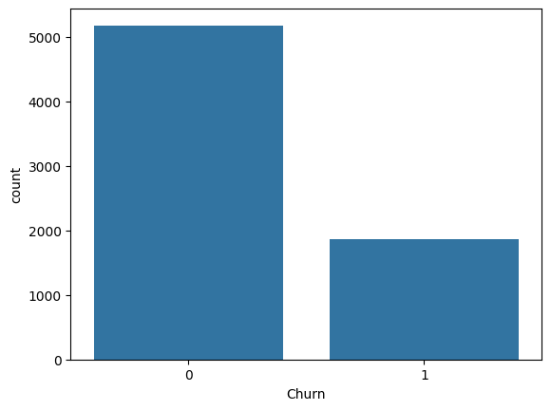
Adicionalmente, se muestra la distribución de las variables numéricas
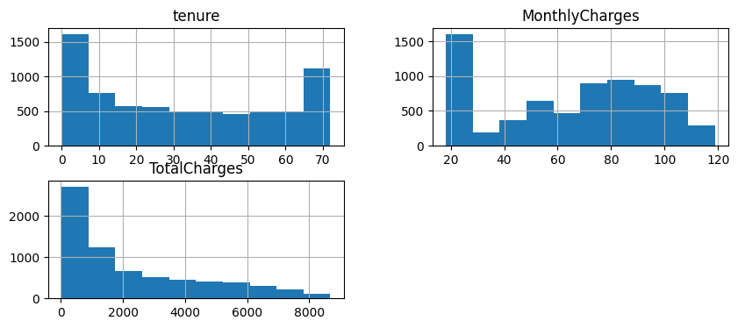
En el apéndice 1, se pueden observar las distribuciones de las categorías de las variables cualitativas.

- Modelo kNN

Previo a la ejecución del modelado kNN, se realizó el escalamiento de las variables predictoras, tanto del set de entrenamiento como del set de pruebas. Adicionalmente, se realizó la codificación/transformación de todas las variables cualitativas a variables tipo dummy.

Se realizó el entrenamiento del modelo con k = 9, obteniendo una exactitud de 0,7885.

Respecto del reporte de clasificación se puede observar que, de todos los clientes que fueron clasificados como “no abandono” el 81% fueron clasificados correctamente. Respecto del “recall”, se observa que el 88% de los clientes fueron clasificados correctamente. En relación con el “f1-score” se puede observar que existe un equilibrio moderado entre precisión y recall. Finalmente, se observa que existen 1.035 instancias de “no abandono” en el conjunto de prueba.

Por otro lado, en relación con los clientes etiquetados como “abandono”, el 57% fueron clasificados correctamente; mientras que, en relación con “recall” fueron el 44%. No se observa un buen equilibrio entre estas dos métricas. Finalmente, existen 374 instancias de “abandono” en el set de prueba.

precision recall f1-score support

0 0.81 0.88 0.85 1035
1 0.57 0.44 0.49 374

accuracy 0.76 1409
macro avg 0.69 0.66 0.67 1409
weighted avg 0.75 0.76 0.75 1409

Lo anteriormente analizado, se puede observar de manera gráfica en la matriz de confusión.
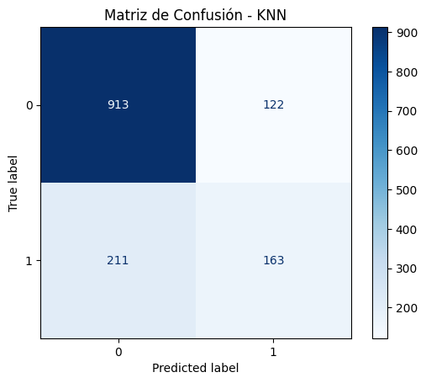

- Modelo MLP

Se aplicó un model MLP para la totalidad de las variables predictoras disponibles en el dataset, excluyendo únicamente el identificador único del cliente (customerID) y la variable objetivo (Churn). Las variables categóricas fueron transformadas mediante codificación One-Hot Encoding, permitiendo que todas las características fueran representadas numéricamente y pudieran ser procesadas por la red neuronal.

Como consecuencia de este preprocesamiento, la capa de entrada del modelo quedó conformada por un número de neuronas equivalente al total de características generadas después de la transformación de variables categóricas y numéricas.

Se implementó una red neuronal tipo Multilayer Perceptron (MLP) con dos capas ocultas:
- Primera capa oculta: 64 neuronas.
- Segunda capa oculta: 32 neuronas.

En ambas capas se empleó la función de activación ReLU (Rectified Linear Unit), seleccionada por su capacidad para modelar relaciones no lineales complejas entre las variables de entrada y la variable objetivo, además de favorecer una convergencia más eficiente durante el entrenamiento.

Dado que el problema consiste en determinar si un cliente abandonará o no el servicio, se trata de una tarea de clasificación binaria. Por ello, conceptualmente la capa de salida del MLP está diseñada para estimar la probabilidad de pertenencia a una de dos clases posibles: permanencia o abandono del cliente. Por tanto, se utilizó la activación Sigmoid, ya que produce valores comprendidos entre 0 y 1 que pueden interpretarse como probabilidades.

Previo del entrenamiento se aplicó un proceso de normalización mediante StandardScaler, con el objetivo de estandarizar la escala de todas las variables y evitar que aquellas con magnitudes mayores ejercieran una influencia desproporcionada sobre el proceso de aprendizaje.

El entrenamiento de la red neuronal se llevó a cabo utilizando el optimizador Adam (Adaptive Moment Estimation), uno de los algoritmos más utilizados en aprendizaje profundo debido a su capacidad para ajustar automáticamente la tasa de aprendizaje y acelerar la convergencia del modelo.

Considerando que la variable objetivo posee únicamente dos categorías (“Yes” y “No”), la función de pérdida apropiada para este problema corresponde a la Binary Cross Entropy (BCE), la cual mide la discrepancia entre las probabilidades estimadas por la red y las clases reales observadas en los datos.

A continuación, se detallan los principales hiperparámetros utilizados:
- Arquitectura: 64 y 32 neuronas en las capas ocultas.
- Función de activación: ReLU.
- Optimizador: Adam.
- Número máximo de épocas: 300.
- Semilla aleatoria: 42.
- Escalamiento previo de las variables mediante StandardScaler.

La evaluación del modelo se realizó utilizando el conjunto de prueba separado previamente durante la fase de partición de datos. La principal métrica de desempeño utilizada fue la exactitud (Accuracy), obteniendo un valor de 0,7345.

Para evaluar el comportamiento de la red neuronal se analizó la evolución de la función de pérdida a lo largo de las épocas de entrenamiento, con la finalidad de evaluar el proceso de convergencia de la red y la estabilidad del aprendizaje (sobreajuste o subajuste). La disminución progresiva de la pérdida indica que el modelo está aprendiendo patrones relevantes presentes en los datos.

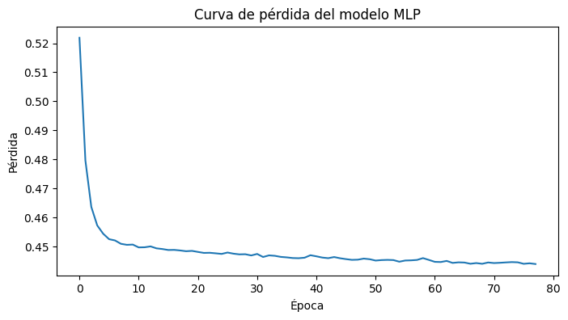

Con el fin de analizar la capacidad predictiva de la red neuronal, se compararon las clases reales observadas en el conjunto de prueba con las predicciones generadas por el modelo. Este análisis permitió identificar patrones de aciertos y errores de clasificación, facilitando la interpretación del comportamiento general de la red neuronal.

La matriz de confusión muestra una representación detallada del desempeño del modelo sobre cada una de las clases.

. 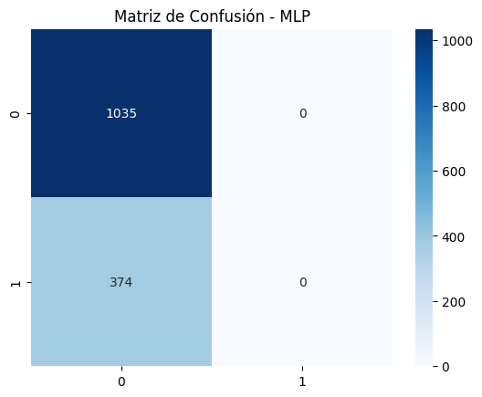
- Comparación y análisis

Con el propósito de determinar cuál de los modelos presenta un mejor desempeño para la predicción del abandono de clientes, se realizó una comparación basada en tres criterios principales: exactitud, matriz de confusión y probabilidades predichas.

La exactitud, permitió medir el porcentaje de observaciones correctamente clasificadas por cada modelo sobre el conjunto de prueba. Al comparar los resultados obtenidos, se observó que ambos modelos fueron capaces de identificar clientes con riesgo de abandono. Sin embargo, el MLP mostró una mayor capacidad para modelar las relaciones complejas existentes entre las variables del dataset, obteniendo un desempeño más estable ante diferentes combinaciones de características.

La matriz de confusión permitió analizar con mayor detalle el comportamiento de ambos modelos. En el caso de kNN, los errores de clasificación estuvieron principalmente asociados a observaciones ubicadas cerca de los límites entre ambas clases. Cuando existen clientes con características similares pero pertenecientes a categorías distintas, el algoritmo puede presentar dificultades para determinar correctamente la clase final.

Por otro lado, el MLP logró reducir parte de estas confusiones gracias a su capacidad para construir representaciones internas más complejas de los datos. Esto se reflejó en una mejor diferenciación entre clientes que abandonan y clientes que permanecen en la compañía.

En cuanto a las ventajas y limitaciones de cada método

Modelo | Ventajas | Limitaciones
k-Nearest Neighbors (kNN) | Fácil implementación y comprensión.  No requiere una fase compleja de entrenamiento.  Produce resultados competitivos en conjuntos de datos pequeños o medianos.  Permite interpretar fácilmente las predicciones a partir de los vecinos más cercanos. | Es sensible a la escala de las variables, por lo que requiere normalización previa.  El rendimiento depende significativamente de la selección del parámetro kkk.  Presenta mayores tiempos de predicción cuando aumenta el tamaño del dataset.  Puede verse afectado por ruido y observaciones atípicas.  Tiene dificultades para capturar relaciones altamente no lineales entre variables.
Perceptrón Multicapa (MLP) | Capacidad para modelar relaciones complejas y no lineales.  Buen desempeño cuando existen múltiples variables predictoras.  Genera probabilidades de clasificación robustas.  Mayor capacidad de generalización frente a nuevas observaciones. | Requiere un mayor costo computacional durante el entrenamiento.  Necesita ajustar hiperparámetros como número de capas, neuronas, tasa de aprendizaje y épocas.  Su interpretación es más compleja debido a la naturaleza de "caja negra" de las redes neuronales.  Puede presentar sobreajuste si no se realiza una configuración adecuada.

Finalmente, los resultados obtenidos evidencian que tanto kNN como MLP pueden utilizarse como herramientas de apoyo para la gestión de clientes en empresas de telecomunicaciones.

En un escenario real, las predicciones generadas por estos modelos permitirían identificar clientes con alta probabilidad de abandonar el servicio antes de que esto ocurra. A partir de esta información, la empresa podría implementar estrategias de retención tales como descuentos personalizados, mejoras en planes de servicio, programas de fidelización o atención especializada.

Desde una perspectiva operativa, el modelo kNN puede resultar adecuado cuando se buscan soluciones simples y de rápida implementación. Sin embargo, conforme aumenta la cantidad de clientes y variables disponibles, el modelo MLP presenta ventajas importantes debido a su capacidad para aprender patrones más complejos y adaptarse a escenarios de mayor volumen de información.

Considerando las características del dataset utilizado y la naturaleza del problema de clasificación, el modelo MLP se perfila como la alternativa más adecuada para una implementación empresarial, ya que combina una buena capacidad predictiva con la posibilidad de estimar probabilidades de abandono que pueden utilizarse para segmentar clientes según su nivel de riesgo.

Apéndice 1

